**宝安区委党校交通指引图**

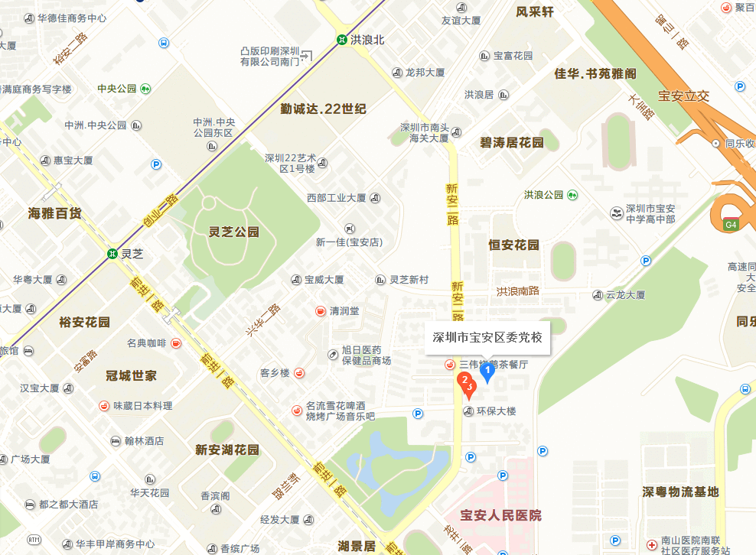

**公交指引：1.乘坐地铁5号线至洪浪北A出口，步行1.2公里；**

**2.乘坐公交至“宝安党校”公交站（605、615、718、b630、b803、m206、m245路等）**

**西乡中学高中部交通指引图**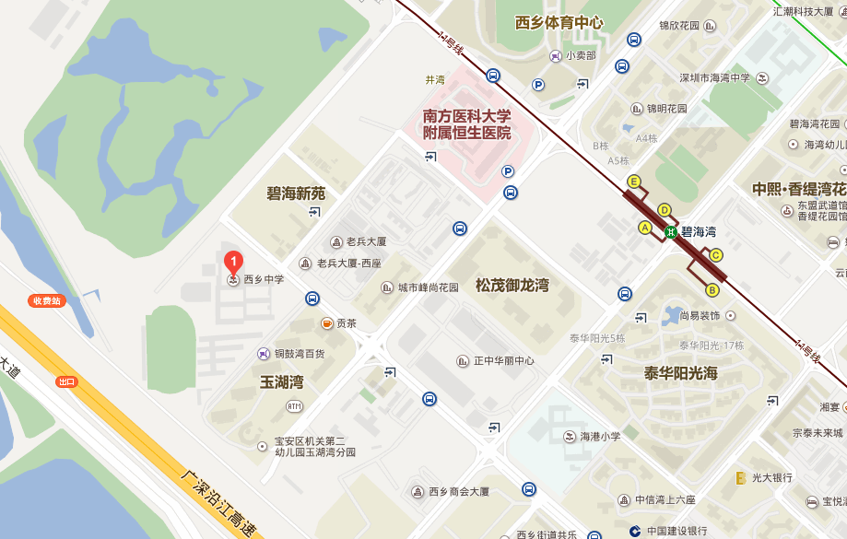

**公交指引：1.乘坐地铁11号线至碧海湾A出口，步行1.1公里；**

**2.乘坐公交至附近公交站台（西乡中学、玉湖湾花园、恒生医院总站等公交站）再步行。**